Упражнения: Публикуване и анализ на уеб сайт
Състояние на настоящия учебен материал:


Въпроси:
- Кое твърдение за статичния уеб сайт е вярно?
  - Изисква бази данни за работа
  - Изисква само HTML, CSS и други статични файлове
  - Не може да бъде публикуван и анализиран в интернет
  - Работи само локално
- Кое от изброените не е основен принцип на SEO?
  - Ясно заглавие на уеб страницата
  - Алтернативен текст на изображенията
  - Подредени заглавия (h1, h2...)
  - Добавяне на анимации към страницата
- Кой инструмент се използва за анализ на посещаемостта на уеб сайт?
  - Google Search Console
  - Google Analytics
  - Netlify
  - Visual Studio Code

Задачи:
Публикувайте практическия проект с помощта на Netlify.

Подготовка и проверка на проекта
- Проверете дали началната страница е index.html. Отворете уеб сайта в браузър и проверете дали стиловете, изображенията и линковете работят.
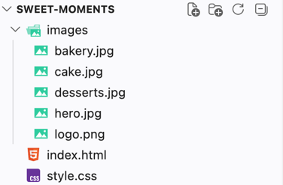
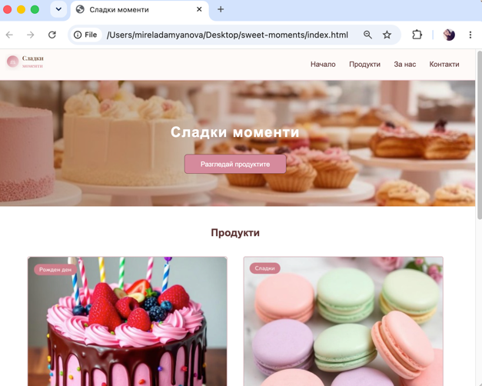

Качване в Netlify
- Отворете Netlify Drop (app.netlify.com/drop) и качете папката с проекта. Направете си профил, ако все още нямате.
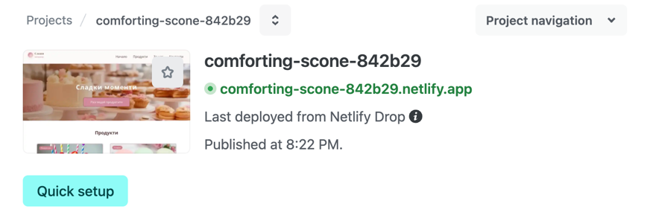

- Кликнете върху [Quick Setup] и променете името на уеб сайта.
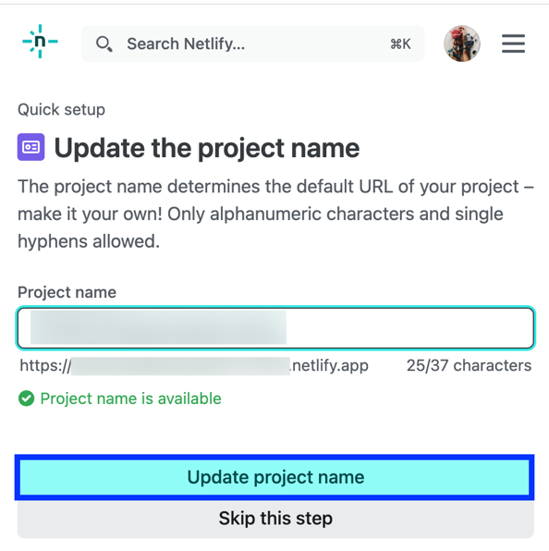

Проверка на публикувания уеб сайт
- Отворете публичния URL адрес и проверете оформлението, изображенията и навигацията.


